


ผลการดำเนินการ “ โครงการครูตำรวจแดร์ (D.A.R.E.) ”
ประจำเดือน มกราคม พ.ศ.2567
ของสถานีตำรวจภูธรเกาะจันทร์

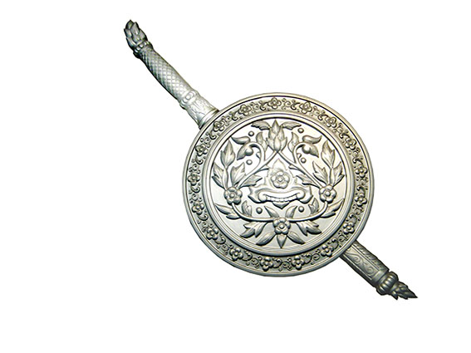


รายงานผลการดำเนินการ
ครู D.A.R.E (Drug Abuse Resistance Education)
และตำรวจประสานโรงเรียน
(1 ตำรวจ 1 โรงเรียน) ของ สภ.เกาะจันทร์
……………………………………………………………………………………………………….
1. หลักการและเหตุผล

โครงการแดร์ หรือ D.A.R.E. (Drug Abuse Resistance Education) เป็นโครงการศึกษาเพื่อต่อต้านการใช้ยาเสพติดในเด็กนักเรียน ก่อตั้งโดยกรมตำรวจเมืองลอสแองเจลิส กับเขตการศึกษาร่วมเมืองลอสแองเจลิส เพื่อให้เด็กนักเรียนเข้าใจเกี่ยวกับการต่อต้านการใช้ยาเสพติดและวิธีหลีกเลี่ยงการใช้ความรุนแรง ได้มีการนำเข้ามาในประเทศไทยในปี พ.ศ.2542 โดยสำนักงานตำรวจแห่งชาติมอบหมายให้ บช.ปส.เป็นผู้รับผิดชอบ ดำเนินการศึกษาและนำมาปรับใช้ให้เกิดความเหมาะสมกับสังคมและวัฒนธรรมของประเทศไทย

โครงการ D.A.R.E. มีความสอดคล้องกับนโยบายของรัฐบาลในการแก้ไขปัญหายาเสพติดมากที่สุด เน้นการใช้หลักการป้องกันและปราบปราม กลุ่มผู้มีโอกาสเข้าไปใช้ยาเสพติดให้มีภูมิคุ้มกันยาเสพติด และใช้ปรัชญาแผนใหม่ที่ให้นักเรียนเป็นศูนย์กลางในการเรียนรู้ พร้อมสร้างกิจกรรมที่ผู้ปกครองมีส่วนร่วมได้ให้เป็นการสร้างภูมิคุ้มกันให้แก่เด็ก
เนื้อหาและหลักสูตรของ D.A.R.E. มุ่งเน้นไปที่ 4 หลักใหญ่ๆ คือ
- ให้ข้อมูลที่ถูกต้องเกี่ยวกับสุราและยาเสพติด
- ให้เด็กรู้จักใช้ทักษะในการตัดสินใจ
- ให้เด็กรู้จักวิธีต่อต้านแรงกดดันของกลุ่มเพื่อน
- ให้เด็กรู้จักใช้ทางเลือกอื่นๆ นอกเหนือจากการใช้ยาเสพติดและความรุนแรง
2. วัตถุประสงค์

1. เพื่อควบคุมการขยายตัวของปัญหายาเสพติดและลดการแพร่ระบาดของยาเสพติดในสถานศึกษา
2. เพื่อปลูกจิตสำนึกของเด็กนักเรียนและเยาวชน ให้มีความรู้ความเข้าใจ และตระหนักถึงพิษภัยยาเสพติด ที่มีผลต่อร่างกาย สุขภาพอนามัย และส่งผลกระทบต่อปัญหาของสังคม ตลอดความมั่นคงของชาติ
3. เพื่อสร้างภูมิคุ้มกันแก่เด็กและเยาวชน ให้ห่างไกลยาเสพติด
4. เพื่อสร้างแกนนำนักเรียนต่อต้านยาเสพติด ภายในสถานศึกษา
5. เพื่อเป็นการรวมพลังจากทุกภาคส่วนของสังคมให้เข้ามามีส่วนร่วมในการแก้ไขปัญหายาเสพติดในสถานศึกษา
6. เพื่อเสริมสร้างความเข้มแข็งและส่งเสริมคุณธรรม จริยธรรม ให้กับเด็กนักเรียนรวมทั้งปลูกฝังพฤติกรรมการกระทำความดีตั้งแต่วัยเด็ก ให้มีการประพฤติปฏิบัติอย่างถูกต้อง
แนวทางการขับเคลื่อน โครงการ D.A.R.E. ประเทศไทย
ประจำปีงบประมาณ พ.ศ.2567

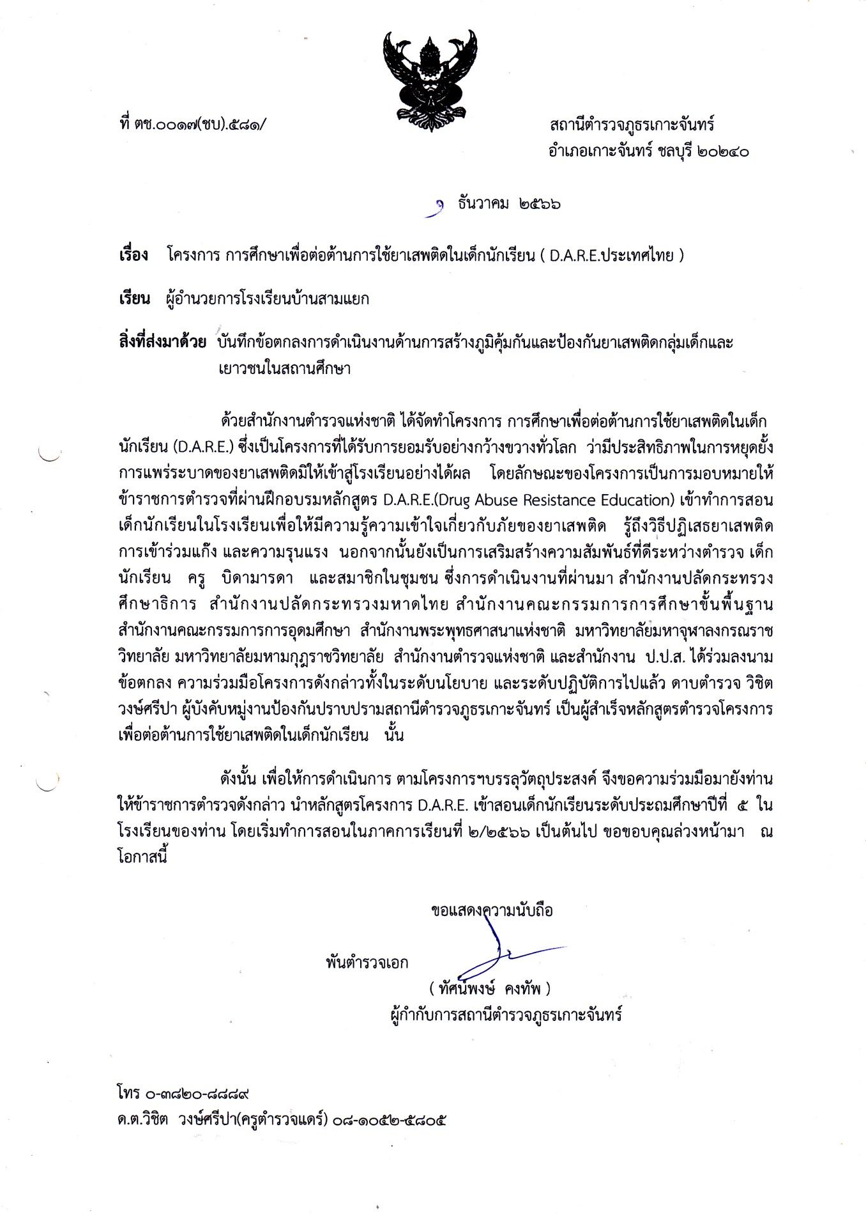

ข้อมูลข้าราชการตำรวจปฏิบัติหน้าที่ครูตำรวจ D.A.R.E. ประจำสถานี

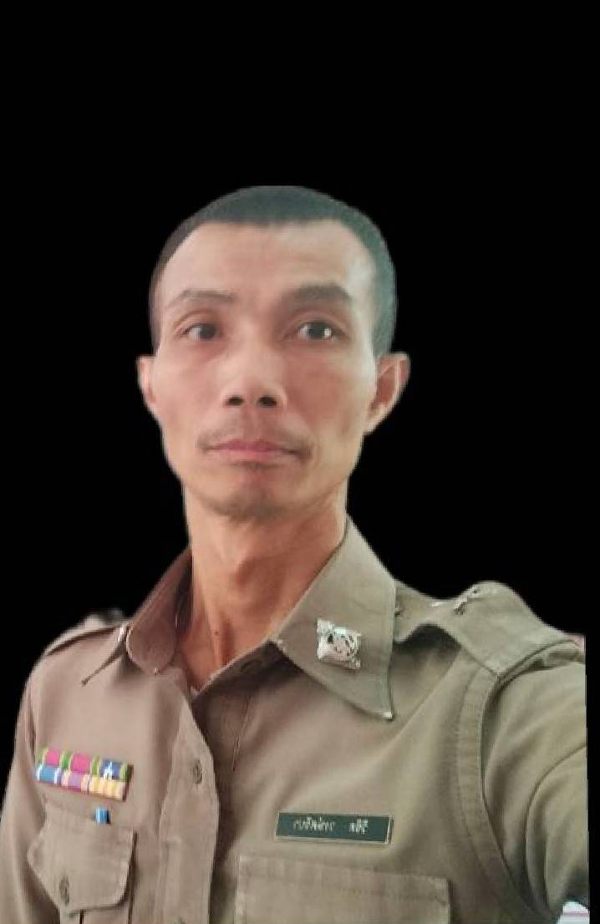

ด.ต.วิชิต วงษ์ศรีปา
ตำแหน่ง ผบ.หมู่ (ป.) สภ.เกาะจันทร์

ผลการดำเนินการ “ โครงการ ครู D.A.R.E (Drug Abuse Resistance Education)
และตำรวจประสานโรงเรียน (1 ตำรวจ 1 โรงเรียน) ของ สภ.เกาะจันทร์”
ประจำเดือน มกราคม พ.ศ.2567

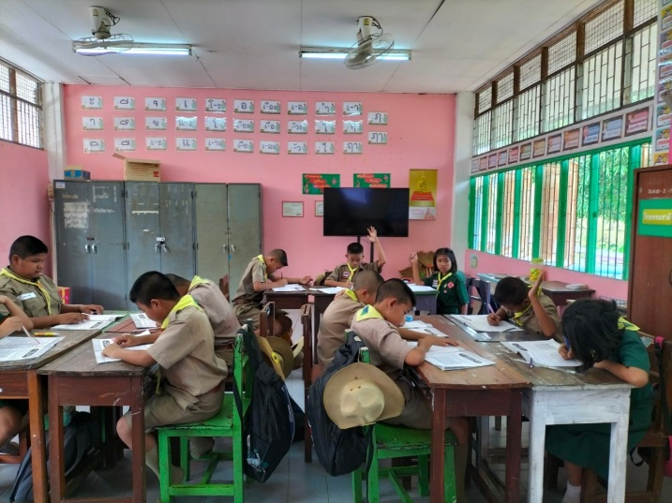
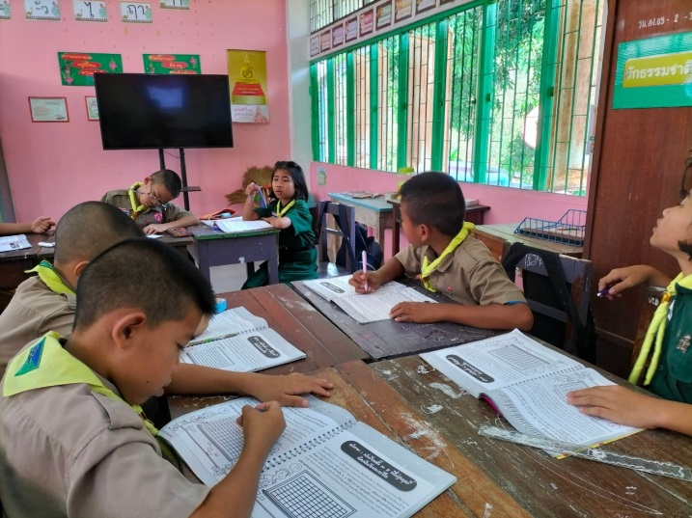

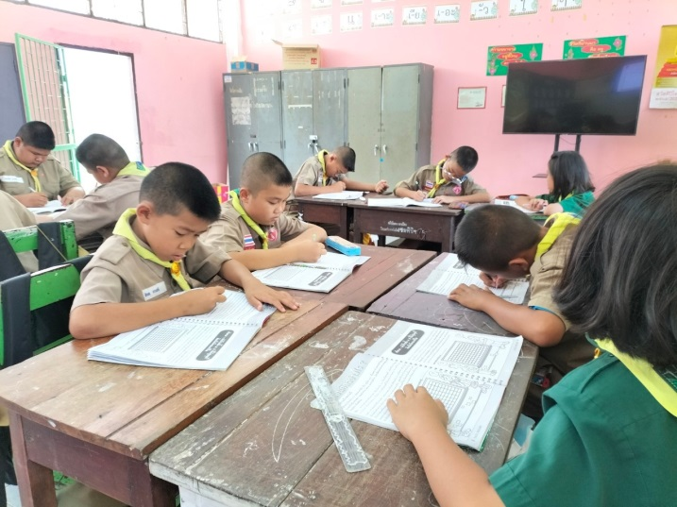
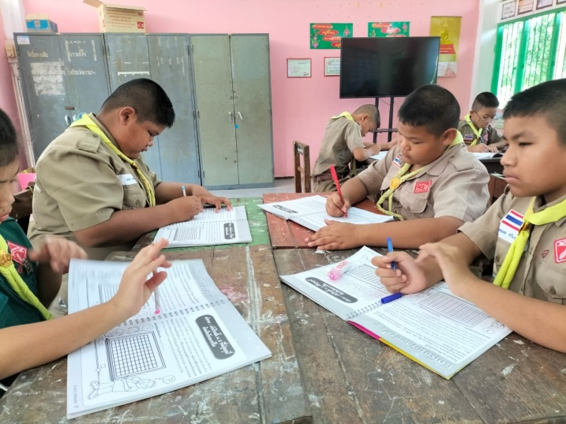

เมื่อวันที่ ๙ มกราคม พ.ศ.2567 เวลา 13.30 น. – 14.30 น. ด.ต.วิชิต วงษ์ศรีปา ผบ.หมู่ (ป.) สภ.เกาะจันทร์ วิทยากร ครูตำรวจแดร์ D.A.R.E. ได้เข้าทำการสอน “ โครงการ ครู D.A.R.E (Drug Abuse Resistance Education) และตำรวจประสานโรงเรียน (1 ตำรวจ 1 โรงเรียน) ของ สภ.เกาะจันทร์” ให้กับนักเรียน ชั้น ป.5 โรงเรียนวัดเขาวนาพุทธาราม ต.ท่าบุญมี อ.เกาะจันทร์ จ.ชลบุรี มีนักเรียนจำนวน ๑๔ คน ในหัวข้อ รากฐานของมิตรภาพ ,ความจริง ,ทบทวนหลักสูตร D.A.R.E.

ผลการดำเนินการ “ โครงการ ครู D.A.R.E (Drug Abuse Resistance Education)
และตำรวจประสานโรงเรียน (1 ตำรวจ 1 โรงเรียน) ของ สภ.เกาะจันทร์”
ประจำเดือน มกราคม พ.ศ.2567

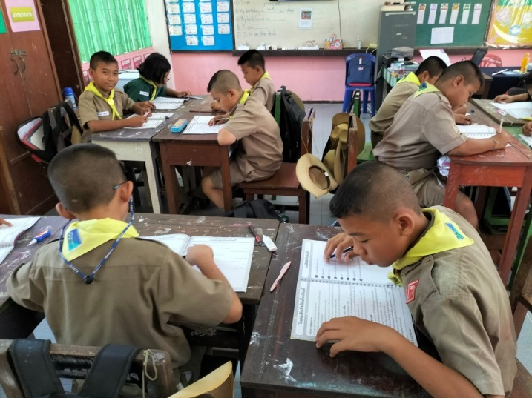
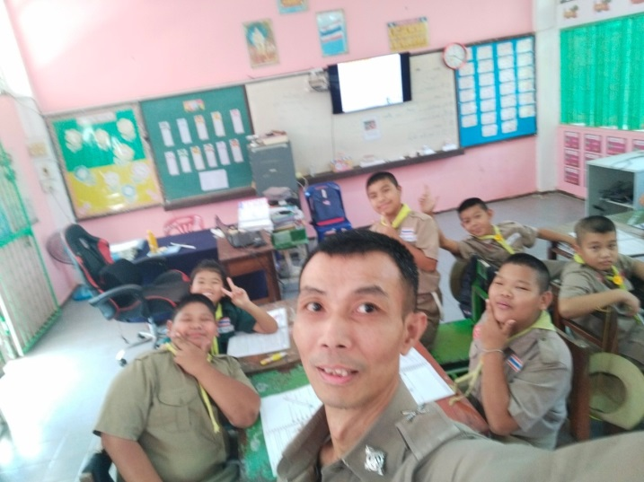

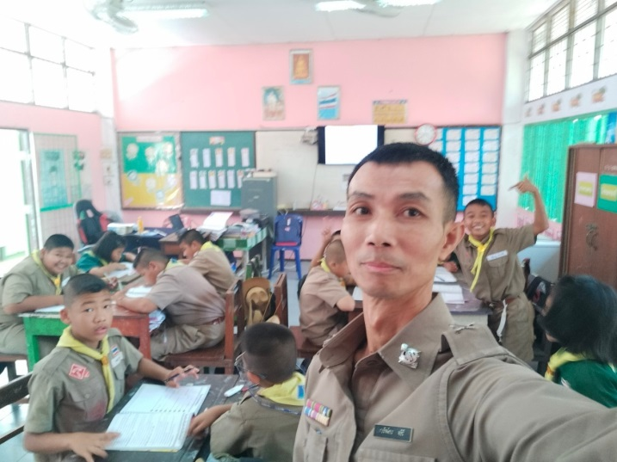
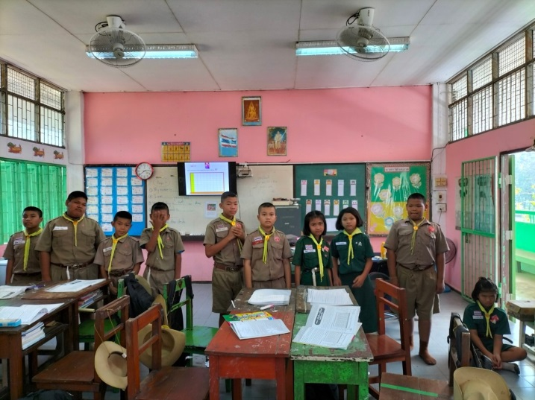

เมื่อวันที่ ๒๓ มกราคม พ.ศ.2567 เวลา 13.30 น. – 14.30 น. ด.ต.วิชิต วงษ์ศรีปา ผบ.หมู่ (ป.) สภ.เกาะจันทร์ วิทยากรครูตำรวจแดร์ D.A.R.E. ได้เข้าทำการสอน “ โครงการ ครู D.A.R.E (Drug Abuse Resistance Education) และตำรวจประสานโรงเรียน (1 ตำรวจ 1 โรงเรียน) ของ สภ.เกาะจันทร์” ให้กับนักเรียน ชั้น ป.5 โรงเรียนวัดเขาวนาพุทธาราม ต.ท่าบุญมี อ.เกาะจันทร์ จ.ชลบุรี มีนักเรียนจำนวน ๑๔ คน ในหัวข้อ การรวมทุกสิ่งเข้าด้วยกัน , การกระทำของแต่ละคน ,ฝึก ฝึกและฝึก

บันทึกข้อตกลง การดำเนินงานด้านการสร้างภูมิคุ้มกันและป้องกัน ยาเสพติดกลุ่มเด็กและเยาวชนในสถานศึกษา

